# AKTUALIZACJA KARTY ADRESOWEJ ZABYTKU NIERUCHOMEGO

# GEZ NR gCh-005

2. MIEJSCOWOŚĆ

**ANGOWICE**

1.OBIEKT:

**BUDYNEK GOSPODARCZY**

10. WARTOŚĆ ZABYTKOWA

11. STAN ZACHOWANIA

3. GMINA : **CHOJNICE**

Dwukondygnacyjny, murowany budynek gospodarczy o zachowanej bryle i kompozycji elewacji z detalem ceglanym w formie gzymsu działowego i okapowego.

Dobry

4. POWIAT : **CHOJNICKI**

12. FOTOGRAFIA I MAPA

5. WOJEWÓDZTWO: **POMORSKIE**

POMORSKIE pomorskie

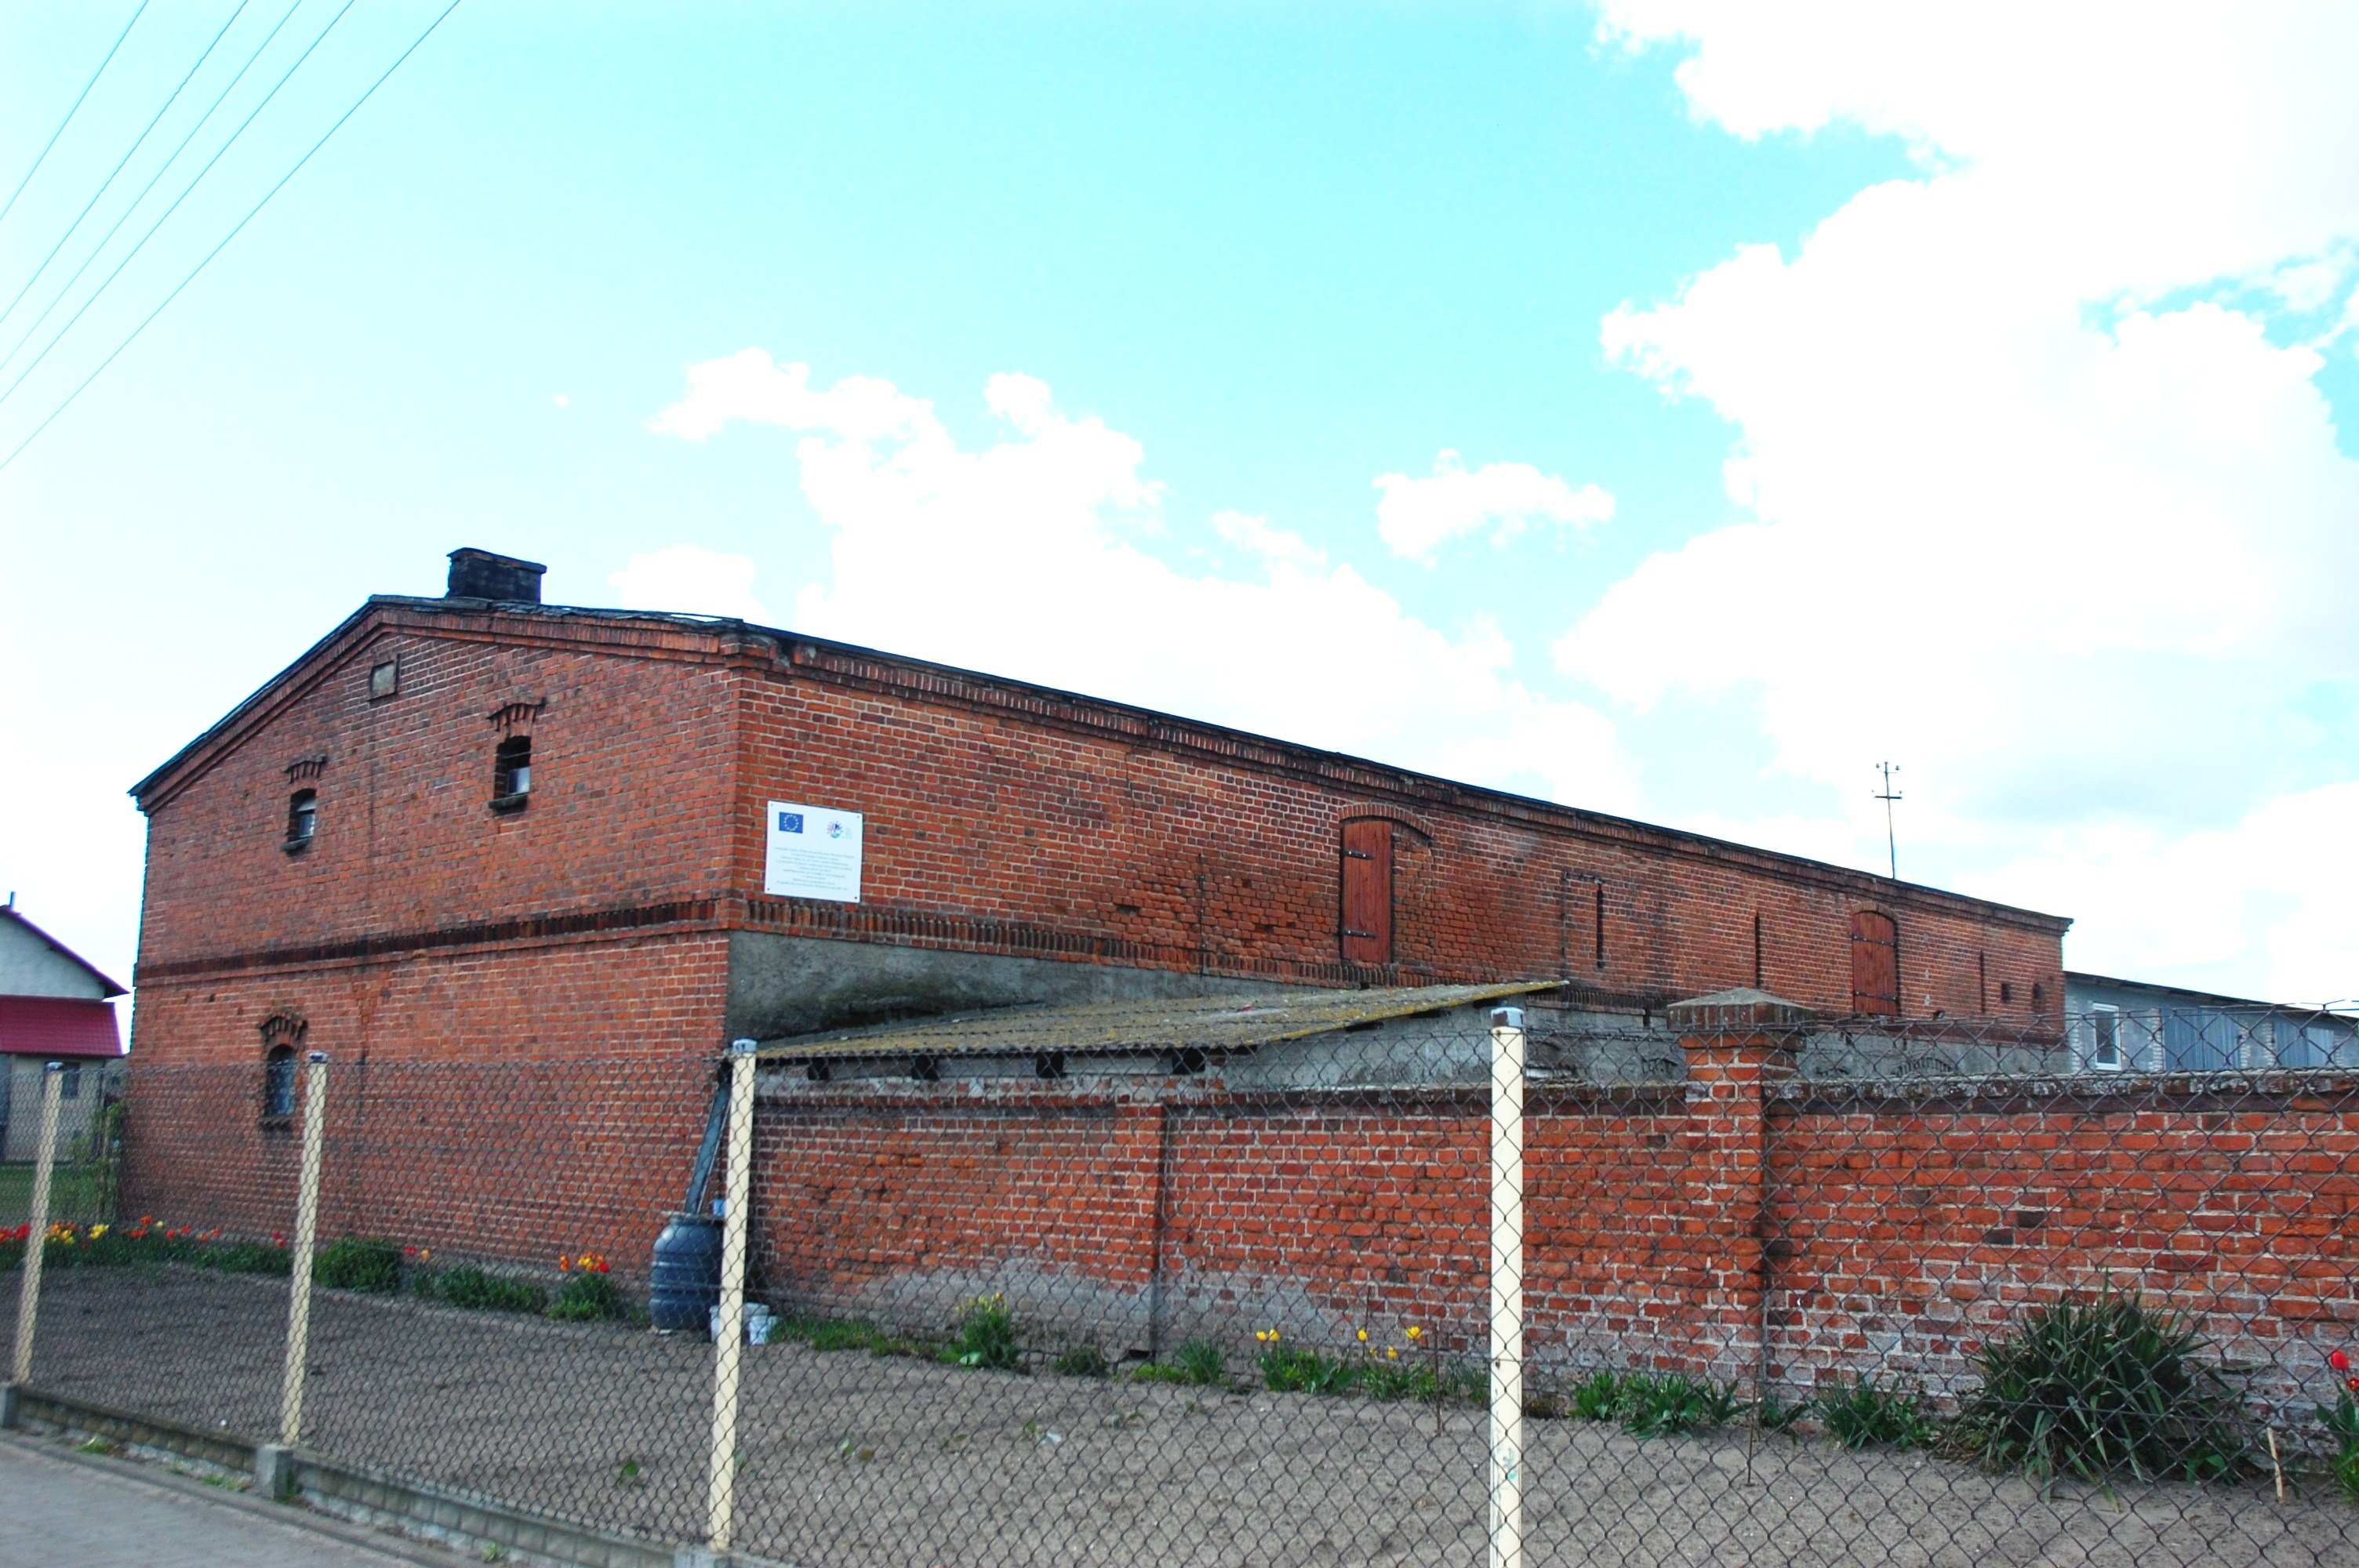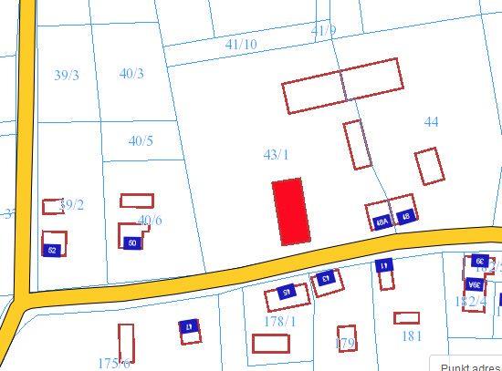

6. KOD POCZTOWY: 89-620

7. ADRES / NR DZIAŁKI

UWAGI DO LOKALIZACJI

**Angowice 48**

Dz. nr 43/1, obr. Angowice

8. FORMA OCHRONY

9. OPRACOWANIE KARTY

ADRESOWEJ

(autor, data)

mgr Teresa Romanowska-Kasperkiewicz

kwiecień 2016

**WKŁADKA PO WYPEŁNIENIU PODLEGA OCHRONIE NA PODSTAWIE PRZEPISÓW PRAWA AUTORSKIEGO.**

**WKŁADKA ZOSTAŁA WYKONANA ZE ŚRODKÓW FINANSOWYCH GMINY CHOJNICE**

**KARTA WYKONANA ZE ŚRODKÓW FINANSOWYCH GMINY MAISTA PUCKA.**